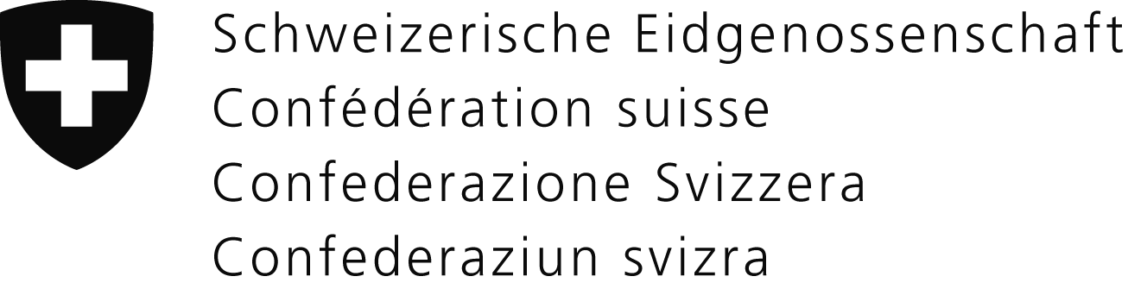 | Eidgenössisches Departement des Innern EDI  Bundesamt für Gesundheit BAG  Direktionsbereich Öffentliche Gesundheit

Schlussbericht für Projekte / Gesuche der Alkoholprävention, die durch den Alkoholpräventionsfonds finanziert wurden
(bitte nicht handschriftlich ausfüllen)

Projektname
Projektstart
Projektende
Beitragsempfängerin / Beitragsempfänger | Name  Strasse / Nr.  PLZ / Ort
Kontaktperson
Verfügungsnummer
Verfügungssumme | CHF

Ort / Datum Unterschrift

Inhaltsverzeichnis

1 Zusammenfassung des Schlussberichts 2
2 Kurzer Projektbeschrieb 2
3 Geplante Ziele 2
4 Erreichte Ziele 2
5 Leistungsergebnisse (Output) 2
6 Erreichte Wirkungen (Impact) 2
7 Projektrückblick und Erfahrungen 2
8 Nachhaltigkeit und Valorisierung (Nutzung) 3
9 Chancengleichheit 3
10 Auf den Punkt gebracht 3
11 Empfehlungen 3
12 Weitere Punkte 3

Zusammenfassung des Schlussberichts
Stellen Sie kurz den Projektverlauf, wichtigste Erkenntnisse, Schlussfolgerungen und Empfehlungen dar.
Max. 1 Seite

Kurzer Projektbeschrieb
(Der Projektbeschrieb ermöglicht es, den Bericht auch ohne Projektkenntnisse zu verstehen)

Geplante Ziele
Stellen Sie das strategische Ziel (gemäss der Nationalen Strategie Sucht und / oder Nationalen Strategie zur Prävention nichtübertragbarer Krankheiten NCD) des Projekts dar, zu dessen Erreichung Sie mit dem Projekt beitragen wollten.
Stellen Sie die projektspezifischen Ziele gemäss Ihrem Finanzierungsgesuch dar.

Erreichte Ziele
Führen Sie einen Soll-Ist -Vergleich der projektspezifischen Ziele durch.
(Falls die Ziele nicht oder nur teilweise erreicht wurden, dann erläutern Sie die Gründe dazu unter Pt. 7)

Leistungsergebnisse (Output)
Bitte nennen Sie die erbrachten Leistungen (z.B. Manual, Broschüre, Schulungsunterlagen u.ä.)
Wurden alle geplanten Leistungen erbracht?
Falls die Leistungen nur teilweise erbracht wurden, dann erläutern Sie die Gründe dazu unter Pt. 7

Erreichte Wirkungen (Impact)
(Diese Angaben stellen eine qualitative und subjektive Sichtweise der Projektleitenden dar.)
Wurde eine externe Wirkungsevaluation durchgeführt?
Wenn Ja bitte Bericht beilegen.
Wenn nein: Welche Wirkungen haben Sie mit Ihrem Projekt erreicht? Worauf stützen sich Ihre Aussagen?

Projektrückblick und Erfahrungen
Bitte beantworten Sie alle Fragen:
1) Wie erklären Sie sich die tatsächliche Zielerreichung und die Leistungsergebnisse?
2) Welche Massnahmen zur Zielerreichung haben sich bewährt, welche nicht? Welches waren förderliche und hinderliche Faktoren (Erfolgs- resp. Misserfolgsfaktoren)?
3) Wie schätzen Sie den Aufwand und die Kosten im Vergleich zum Nutzen ein?
4) Welche allgemeinen Erfahrungen haben Sie mit dem Projekt gemacht?
5) Weitere Aspekte?

Nachhaltigkeit und Valorisierung (Nutzung)
Wie beurteilen Sie die Nachhaltigkeit Ihres Projekts? z.B.
- bleibt die Wirkung des Projekts auch nach Projektende bestehen?
- zieht das Projekt weitere Wirkungen nach sich (Nachahmung, Schneeballeffekt)?
- gehen die durch das Projekt entstandenen Prozesse weiter und wirken sie über die Zielgruppe hinaus?
Haben Sie die Möglichkeiten der Multiplikation des Projekts geprüft? Welche Möglichkeiten haben Sie ausgemacht?
Wie werden Sie das erarbeitete Know-how sowie die gemachten Erfahrungen für andere Projekte und Anliegen nutzbar machen?

Chancengleichheit
Haben Sie spezifische Massnahmen zur Förderung der Chancengleichheit unternommen (Gender, soziale Schicht und ethnische Zugehörigkeit)? Ja / Nein?
Wenn ja, welche Erfahrungen haben Sie damit gemacht?
Wenn nein, hätten dank solcher Massnahmen Ihrer Meinung nach bessere Ergebnisse erzielt werden können?

Auf den Punkt gebracht
Welches sind die Stärken und die Schwächen des Projekts?

Empfehlungen
Welche Empfehlungen geben Sie anderen Akteuren ab, die ein ähnliches Projekt planen?

Weitere Punkte

